Propuesta de proyecto en visión artificial

|  |  |
| --- | --- |
| Título | Desarrollo de un modelo de deep learning para el conteo y detección de animales en manadas densas a partir de imágenes aéreas |
| Organización/Grupo de investigación | Proyecto Guacamaya[1], CINFONIA |
| Experto | Isai Daniel Chacon Silva. Magister en Ingeniería Biomédica, Universidad de los Andes. Investigador, Laboratorio de Microsoft AI for Good. |

**1. Descripción.**

Este proyecto se enmarca en el área de biodiversidad y conservación del medio ambiente, específicamente en la gestión de conflictos entre la vida silvestre y el ganado en áreas protegidas de África subsahariana. El aumento acelerado de la población humana en esta región ha generado una expansión paralela en la cantidad de ganado, lo cual trae como consecuencia conflictos por el uso de recursos como pastizales y fuentes de agua. Estos conflictos impactan negativamente tanto en la conservación de la biodiversidad como en la sostenibilidad de las comunidades rurales.

La conservación de la biodiversidad en África, además de preservar ecosistemas únicos, es clave para mitigar el cambio climático y promover la sostenibilidad económica de las comunidades locales. En este contexto, la capacidad de monitorear con precisión la densidad del ganado y la fauna silvestre es fundamental para alcanzar un equilibrio entre los objetivos de conservación y los intereses de las comunidades locales.

El conteo manual de ganado y fauna silvestre en imágenes aéreas representa un reto significativo. Métodos tradicionales, como la observación desde aeronaves o el conteo visual de fotografías, son propensos a errores, especialmente en situaciones de manadas densas, y consumen una gran cantidad de tiempo y recursos. Las arquitecturas tradicionales de redes neuronales convolucionales (CNN), si bien han mostrado potencial, presentan limitaciones para contar animales en manadas densas debido a factores como la oclusión mutua, los fondos complejos, las variaciones de escala y la distribución no uniforme de los individuos. Esto genera imprecisiones en la detección y el conteo. La falta de herramientas automáticas y confiables impide el monitoreo frecuente y eficiente, lo que limita la capacidad de tomar decisiones informadas sobre la gestión de recursos.

El impacto del proyecto será multidimensional:

• Ambiental: Mejora de la conservación de ecosistemas al gestionar de manera sostenible los conflictos entre ganado y fauna silvestre.

• Social: Apoyo a las comunidades rurales mediante un mejor manejo de sus recursos, minimizando los conflictos.

• Tecnológico: Avance en el desarrollo de redes neuronales adaptadas al conteo denso en imágenes aéreas, con aplicaciones que se pueden generalizar más allá del contexto inicial.

El objetivo principal es diseñar un modelo basado en aprendizaje profundo que permita detectar y contar de manera precisa y eficiente animales en imágenes aéreas de manadas densas, considerando los desafíos inherentes al problema (oclusiones, fondos complejos, variaciones de escala). Esto sentará las bases para un monitoreo más eficiente y una gestión sostenible de la biodiversidad y los recursos naturales.

**2. Conjunto de datos (*dataset*).**

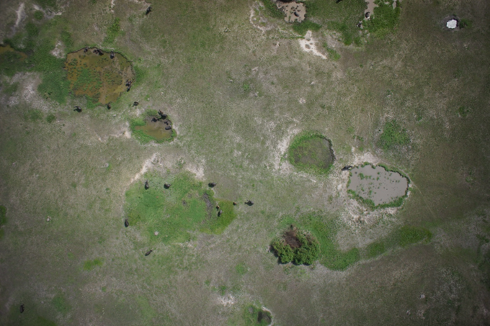Los datos disponibles para este proyecto son públicos y accesibles a través del enlace: https://dataverse.uliege.be/file.xhtml?fileId=11098&version=1.0. Esta base de datos está diseñada específicamente para tareas de conteo de animales en manadas densas utilizando imágenes aéreas y ya se encuentra organizada en tres conjuntos: entrenamiento (*train*), validación (*val*) y prueba (*test*). A continuación, se muestran algunas imágenes de este *dataset*:

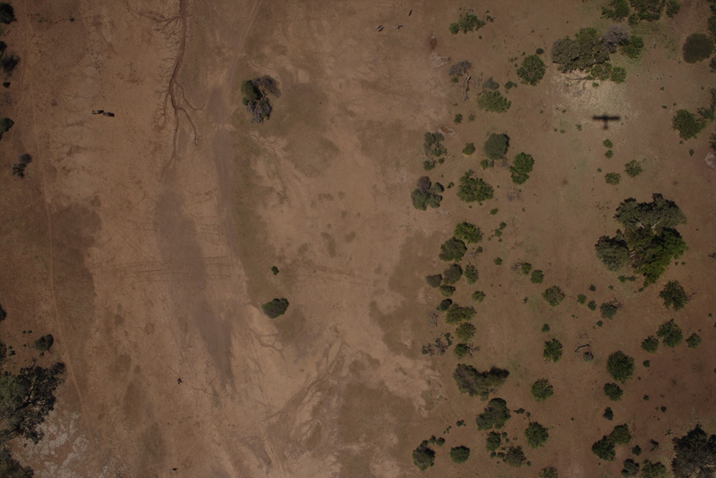

Los datos están bajo la licencia CC BY-NC-SA 4.0 (Attribution-NonCommercial-ShareAlike 4.0 International). Esto implica las siguientes condiciones:

* Atribución. Se debe dar el crédito adecuado al autor original, incluir un enlace a la licencia y señalar si se realizaron modificaciones.
* No Comercial. Los datos no pueden ser utilizados con fines comerciales.
* Compartir Igual. Si los estudiantes generan nuevos trabajos derivados, estos deben ser distribuidos bajo la misma licencia.
* No contiene información sensible o confidencial. Los datos son completamente públicos y adecuados para el uso académico y de investigación.

**3. Validación de resultados.**

Se evaluará la capacidad del modelo para detectar y contar con precisión el número total de animales en cada imagen, independientemente de la especie, así como la capacidad del modelo para clasificar correctamente a los animales detectados entre las especies disponibles: búfalo, elefante, kob, topi, facocero (warthog) y waterbuck. Para este propósito, se utilizarán métricas clave que permitan medir su efectividad tanto en el conteo de animales como en la clasificación de especies. Los criterios específicos incluyen Precisión, Recall, F1-Score, MAE, RMSE, AC (Average Confusion). Además, se utilizarán los resultados de HerdNet[2] como punto de comparación para evaluar el desempeño del modelo desarrollado por el grupo. HerdNet, una implementación previa de referencia, obtuvo los siguientes resultados:

|  |  |  |  |
| --- | --- | --- | --- |
| F1-Score (%) | MAE | RMSE | AC (*Confusión Promedio*) (%) |
| 83.5 | 1.9 | 3.6 | 7.8 |

**5. Material de apoyo**

* From crowd to herd counting: How to precisely detect and count African mammals using aerial imagery and deep learning? https://www.sciencedirect.com/science/article/pii/S092427162300031X?via%3Dihub
* Faster R-CNN: Towards Real-Time Object Detection with Region Proposal Networks. https://proceedings.neurips.cc/paper/2015/hash/14bfa6bb14875e45bba028a21ed38046-Abstract.html
* Deep Layer Aggregation: <https://openaccess.thecvf.com/content_cvpr_2018/html/Yu_Deep_Layer_Aggregation_CVPR_2018_paper.html>

También se pueden revisar el siguiente repositorio en Github:

https://github.com/Alexandre-Delplanque/HerdNet.git

Además, HerdNet tiene una implementación para hacer inferencia en el siguiente repositorio:

https://github.com/microsoft/CameraTraps/blob/main/demo/image_detection_demo_herdnet.ipynb

1. https://www.uniandes.edu.co/es/noticias/ingenieria/inteligencia-artificial-para-la-proteccion-del-amazonas
2. https://orbi.uliege.be/bitstream/2268/304167/1/HerdNet_%20A%20new%20CNN%20for%20accurate%20counting%20of%20African%20mammal%20herds%20in%20aerial%20imagery.pdf